Стрим: "Навальный, Путин и митинги"
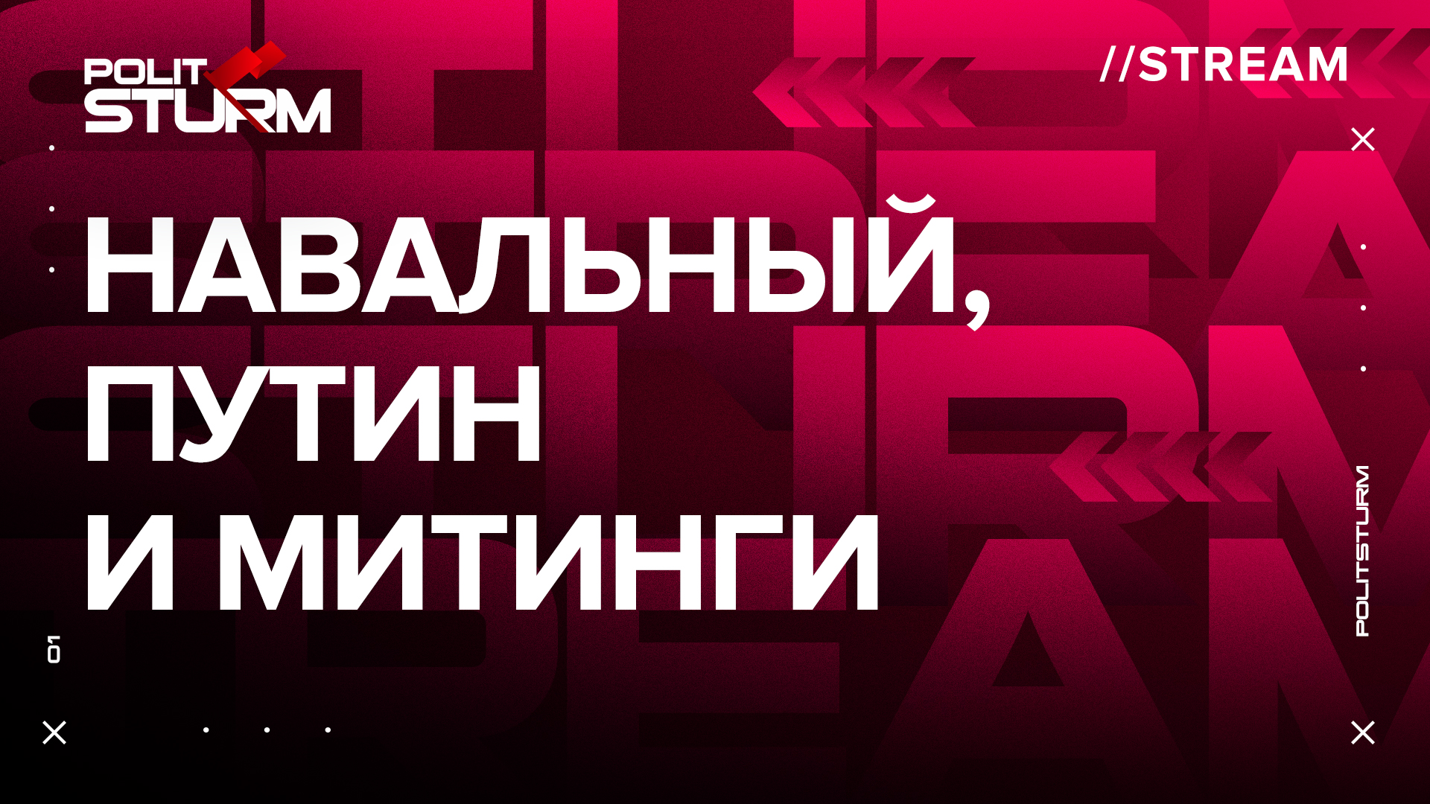

Оригинальная статья
2021-01-22

Обсуждаем актуальные события этой недели. Стрим сегодня в 18:30 МСК.

Неподдерживаемый элемент: IFRAME

Оригинальная статья

